**CENTRO ESTADUAL DE EDUCAÇÃO TECNOLÓGICA PAULA SOUZA**

**ETEC DA ZONA LESTE**

**NOVOTEC DESENVOLVIMENTO DE SISTEMAS**

**DESIRÉE CONSTANTINO DE ALMEIDA BARBOZA**

**GIOVANA MARSIGLI RODRIGUES**

**ISABELLE GOMES DE SOUZA ANDRADE**

**PillTrack - Sistema IoT para gerenciamento de medicamentos**

**São Paulo**

**2024**

**TEMA**

Sistema IoT para gerenciamento de medicamentos

**DELIMITAÇÃO DO TEMA**

Elaboração de um sistema IoT de uma caixa de medicamentos a fim de identificar e notificar o usuário sobre o horário de cada medicamento, a não ingestão do mesmo em seu horário correto, monitoração do estoque e possibilitando também o acompanhamento remoto de familiares, cuidadores ou profissionais de saúde, por meio de avisos, histórico detalhados e gráficos, mostrando padrões de adesão ao tratamento.

**RESUMO**

O projeto tem como proposta desenvolver um sistema IoT (Internet das Coisas) para auxiliar na gestão de medicamentos, pretendendo melhorar a eficácia e a aceitação do tratamento nos pacientes, focando especialmente em idosos. O sistema é baseado em uma caixa de medicamentos inteligente que poderá permitir a monitoração do estoque de remédios, notificação ao usuário a respeito dos horários da medicação e o acompanhamento de familiares, cuidadores e médicos profissionais na área da saúde. A justificativa do projeto foi fundada através do recaimento na adesão de medicamentos, conforme os estudos da Sociedade de Cardiologia do Estado de São Paulo (SOCESP, 2020), e na necessidade abonar a gestão correta de medicamentos focada em idosos. Com isso a inserção de IoT ajudará no processo de informações de medicamentos, concedendo notificações do usuário detalhada para o incentivo a adesão de medicamentos. Os objetivos gerais e específicos propõem identificar os impactos da gestão de medicamentos correta na vida dos pacientes, facilitar o acompanhamento dos horários das medicações, do estoque de remédios e na interação dos cuidadores, familiares e médicos. Dessa forma, o desenvolvimento desse sistema pretende trazer à melhora do bem-estar dos pacientes, e facilitar o trabalho dos profissionais da área da saúde. O problema de pesquisa destaca a importância da interação dos pacientes com os médicos, de forma que facilite o acompanhamento do sistema proposto. A hipótese do projeto recomenda a realização da gestão de medicamentos aumentando a adesão dos pacientes e melhorando monitoramento dos médicos sobre a aplicabilidade do tratamento. A metodologia usada será uma abordagem mista, combinando elementos qualitativos e quantitativos. Primeiramente será realizada uma pesquisa para a compreensão das necessidades dos usuários e para a escolha das tecnologias. Contudo será realizada a expansão crítica do estudo, que envolverá uma análise reflexiva dos processos de pesquisa. Com isso será possível à garantia da qualidade dos resultados para a colaboração de uma solução que poderá promover bons resultados na área da saúde.

**Palavras-Chave:** Gestão, Medicamentos, IoT, Aplicativo, Tratamento, Monitoramento.

**RESUMO LÍNGUA ESTRANGEIRA**

The aim of the project is to develop an IoT (Internet of Things) system to help with medication management, with the aim of improving the effectiveness and acceptance of treatment by patients, with a particular focus on the elderly. The system is based on a smart medicine box that will be able to monitor the stock of medicines, notify the user of medication schedules and monitor family members, caregivers and medical professionals. The justification for the project was based on the decline in medication adherence, according to studies carried out by the Cardiology Society of the State of São Paulo (SOCESP, 2020), and the need to promote correct medication management for the elderly. With this, the insertion of IoT will help in the medication information process, providing detailed user notifications to encourage medication adherence. The general and specific objectives are to identify the impact of proper medication management on the lives of patients, to make it easier to keep track of medication schedules, medication stock and the interaction of caregivers, family members and doctors. In this way, the development of this system aims to improve the well-being of patients and facilitate the work of healthcare professionals. The research problem highlights the importance of patients interacting with doctors in a way that makes it easier to monitor the proposed system. The project's hypothesis recommends that medication management be carried out by increasing patient adherence and improving doctors' monitoring of treatment applicability. The methodology used will be a mixed approach, combining qualitative and quantitative elements. Firstly, a survey will be carried out to understand users' needs and to choose the technologies. Then the study will be critically expanded, involving a reflexive analysis of the research processes. This will enable the quality of the results to be guaranteed to collaborate on a solution that can promote good results in the health sector.

**Keywords:** Management, Medicines, IoT, Application, Treatment, Monitoring.

**JUSTIFICATIVA**

Segundo dados referenciados pela Sociedade de Cardiologia do Estado de São Paulo (SOCESP, 2020, p1)” estima-se que metade dos 3,2 bilhões de prescrições médicas realizadas anualmente nos EUA não são seguidas corretamente”. Em consideração a isso, o projeto tem como foco a seriedade na gestão de medicamentos, assegurando o controle e o uso correto, evitando o esquecimento e problemas ocasionados pela má disciplina de pacientes. Trazendo uma solução tecnológica eficiente, cuja função é a organização e monitoração do tratamento adequado de cada medicamento sobre o usuário.

Um dos principais impactos positivos desse sistema é melhorar a adesão medicamentosa. Sendo assim, com a facilidade ao acesso das informações dos medicamentos e ao auxílio de notificações automáticas, os usuários são incentivados a seguir a rotina de orientação médica corretamente, reduzindo o esquecimento da inserção de medicamentos e aumentando a aplicabilidade dos resultados de problemas de saúde a longo prazo e de tratamentos médicos.

Outro impacto positivo a ser destacado será o acesso ao sistema, no qual será permitido a análise e a compreensão mais específica de responsáveis e médicos sobre a adesão do tratamento dos pacientes.

A inovação da aplicabilidade ocorre de acordo com o sistema embarcado interligado a uma plataforma de aplicativo com a integração de alertas de ambos os sistemas, a parte que o embarcado emitirá um sinal sonoro e acenderá a luz do compartimento do remédio a ser tomado. Além disso, o sistema monitorará o estoque e dará o relatório detalhado da gestão dos medicamentos.

Segundo o site Eurofarma (2018) ‘’tomar medicamentos na hora certa é essencial, não importa a idade, dado que o médico personaliza a prescrição, considerando o funcionamento único do organismo de cada paciente, seus hábitos e rotinas.’’ No caso dos pacientes idosos, são mais propensos a esquecer a dose e horários indicados. Dessa forma, a criação da aplicação se torna positiva, visto que tende a solucionar esses problemas, contribuindo para a melhoria na qualidade da assistência, assegurando a administração correta dos medicamentos, tornando o projeto único e inovador com uma automação na problemática abordada.

**OBJETIVO GERAL**

Investigar e buscar compreender os impactos de uma gestão correta de medicamentos na vida de pacientes, principalmente idosos que necessitam de acompanhamento e cuidados, visto que são a maior faixa etária tendente a esquecerem-se de se medicar por utilizarem muitos medicamentos ou até mesmo por não prestarem a devida atenção. Consequentemente, o projeto visa analisar resultados causados pela disciplina correta desses idosos ao se medicarem na forma e nos horários indicados, visando compreender se há melhorias e controle da progressão das doenças e sintomas por meio de análise de dados com acompanhamento de tratamentos, integrando essas soluções de forma portátil, utilizando a tecnologia para proporcionar melhorias significativas na qualidade de vida e eficiência da administração desses pacientes.

**OBJETIVO ESPECÍFICO**

O objetivo específico visa compreender as formas que serão analisados os impactos movidos pelo projeto.

Melhorar o seguimento correto dos pacientes perante os horários dos medicamentos e seu estoque.

* ‌Sistema de lembrete pelo aplicativo notificando o paciente dos horários de dosagem e estoque do medicamento.
* ‌Alertas visuais por leds e sonoros do dispositivo físico reforçando o lembrete dos determinados medicamentos a serem tomados para que nenhuma dose seja esquecida.
* ‌A aplicação e o dispositivo físico alertam o baixo estoque dos medicamentos por meio do registro de retirada e ingestão dos medicamentos pelo próprio dispositivo físico.

Facilitar o acompanhamento e monitoramento a adesão ao tratamento correto dos pacientes.

* ‌O dispositivo físico com um sensor identifica a retirada dos determinados medicamentos a serem tomados e seus devidos horários.
* ‌Aplicação deixa registrado a retirada dos medicamentos e seus horários armazenando como relatório, juntamente notifica o paciente e seus respectivos responsável (se houver) caso os medicamentos não sejam tomados no horário adequado.

Estimar as interações medicamentosas e eficiência no tratamento dos pacientes usuários facilitando a avaliação médica em tempo real.

* ‌A aplicação monitora os diferentes tipos de medicamentos utilizados e questiona o paciente sobre possíveis reações adversas que podem estar ocorrendo.
* ‌A aplicação recolherá dados e informações sobre o uso dos medicamentos, a correta ou incorreta utilização em seus horários, as quantidades ingeridas, reposição do estoque e reações indicadas pelo paciente criando um relatório e gráficos mensais facilitando a avaliação médica sobre a eficácia do tratamento adequado e a otimização dos resultados podendo ou não interver.

Perante esses objetivos específicos, o desenvolvimento da aplicação poderá melhorar significativamente o bem-estar e vida medicamentosa de pacientes, assim como o facilitar o acompanhamento dos médicos responsáveis pelos tratamentos das doenças.

**PROBLEMA DE PESQUISA**

Um dos princípios fundamentais para uma boa recuperação e tratamento se dá pela comunicação direta entre pacientes e médicos possuindo, para que juntos consigam chegar aos melhores resultados diante as doenças.

Assim pouco tempo de consulta e uma má comunicação entre as partes a uma maior propensão ao distanciamento e hiper formalidade no diálogo de ambos contribuindo para esses problemas. (PIXEL DIAGNOSTICO, 2020) Ou seja, com seu histórico sendo levado em conta podem funcionar como um mapa para [prevenir futuros problemas de saúde.](https://www.unimedcampinas.com.br/blog/viver-com-saude/o-que-e-saude-preventiva-e-qual-e-a-sua-importancia-entenda) (UNIMED CAMPINAS).

Desta forma podem ser utilizados recursos que facilitem esse acompanhamento, para que tenham mais tempo de escultar e acompanhar seus pacientes, médicos podem contar com as tecnologias de aplicações de software para gerenciamento das informações dos pacientes em um só local.

Uma pesquisa feita com profissionais da saúde por alunos da Universidade de São Paulo (USP) foi destacada algumas ações e reações ao problema da não adesão ao tratamento adequado entre elas:

Ações ao avaliar o cumprimento do tratamento, com medidas para controlar a adesão do paciente, que de acordo com uma das profissionais, são usadas determinadas tecnologias de controle dentro do contexto institucional, possuindo juntamente como reações “Gravidade”, “piora”, “preocupação”, “prejudicial” e “morte” cuja palavras mais citadas pelos profissionais, pelos efeitos da má adesão ao tratamento ao paciente e aos profissionais. (FERREIRA; CAMPOS, 2023)

Em vista disso, como melhorar a eficaz de gerenciamento de medicamentos, facilitando o acesso dos médicos às informações relevantes sobre a rotina de medicamentos dos pacientes, garantindo a adesão ao tratamento medicamentoso correto melhorando os resultados de saúde?

**HIPÓTESE**

A implementação de um sistema de gerenciamento de medicamentos aumentará a adesão e engajamento dos pacientes em seguir corretamente as prescrições médicas. Isso resultará na redução de complicações, na diminuição da necessidade de intervenção médica para controle do tratamento, na melhoria dos sintomas das doenças e no aprimoramento do monitoramento e avaliação por parte dos médicos e/ou responsáveis. Este sistema também facilitará a compreensão dos profissionais de saúde sobre a eficácia do tratamento rigoroso, através dos recursos disponíveis para uma melhor interpretação dos dados dos pacientes, levando a ajustes mais eficazes e personalizados nos tratamentos, potencializando, assim, os resultados de saúde.

**METODOLOGIA**

A pesquisa para o desenvolvimento do projeto de Sistema IoT para gerenciamento de medicamentos será conduzida seguindo uma abordagem mista, combinando elementos qualitativos e quantitativos para investigar a eficácia e a viabilidade da solução proposta. A pesquisa será caracterizada como exploratória, visando compreender profundamente o potencial da tecnologia IoT no contexto do gerenciamento de medicamentos e na promoção da adesão ao tratamento.

**Processos de Pesquisa:**

O campo de pesquisa abrangerá a interseção entre tecnologia, saúde e comportamento do usuário, com foco no desenvolvimento e implementação de um sistema de gerenciamento de medicamentos baseado em IoT. Serão realizadas análises das necessidades dos usuários e das tecnologias existentes relacionadas ao tema.

**Desenvolvimento da Pesquisa:**

**Participantes:** Os participantes da pesquisa incluirão usuários finais da solução, como pacientes, especialmente idosos, que necessitam de gerenciamento de medicamentos, além de profissionais de saúde e cuidadores ou responsáveis familiares.

**Corpus:** O corpus será composto por dados coletados durante o desenvolvimento e implementação da solução, incluindo informações dos usuários, registros de interações com a caixa de medicamentos e dados de adesão ao tratamento.

**Procedimentos de Coleta de Dados:** Os dados serão coletados por meio de uma revisão abrangente da literatura científica relacionada ao gerenciamento de medicamentos, adesão ao tratamento e tecnologias de saúde digital. Serão analisados artigos científicos, relatórios técnicos e outras fontes confiáveis para compreender as melhores práticas, tendências e avanços nesse campo. Essa pesquisa bibliográfica permitirá uma compreensão aprofundada das melhores práticas, tendências e avanços no campo, fornecendo uma base sólida para o desenvolvimento da solução proposta.

**Análise de Dados:** Após a coleta de dados, serão realizadas análises para identificar padrões, tendências e insights relevantes relacionados ao gerenciamento de medicamentos e ao uso da tecnologia IoT nesse contexto. Essa análise permitirá uma compreensão abrangente das necessidades dos usuários e fornecerá uma base sólida para o desenvolvimento da solução proposta.

**Expansão Crítica:** A expansão crítica deste estudo consistirá em uma análise detalhada e reflexiva dos processos de pesquisa definidos acima, incluindo uma avaliação dos métodos de coleta de dados, a representatividade dos participantes, a validade dos resultados e a consideração de questões éticas relacionadas à pesquisa. Isso garantirá a robustez e a credibilidade dos resultados obtidos, contribuindo para a relevância e o impacto do projeto no campo do gerenciamento de medicamentos e saúde digital.

**CRONOGRAMA**

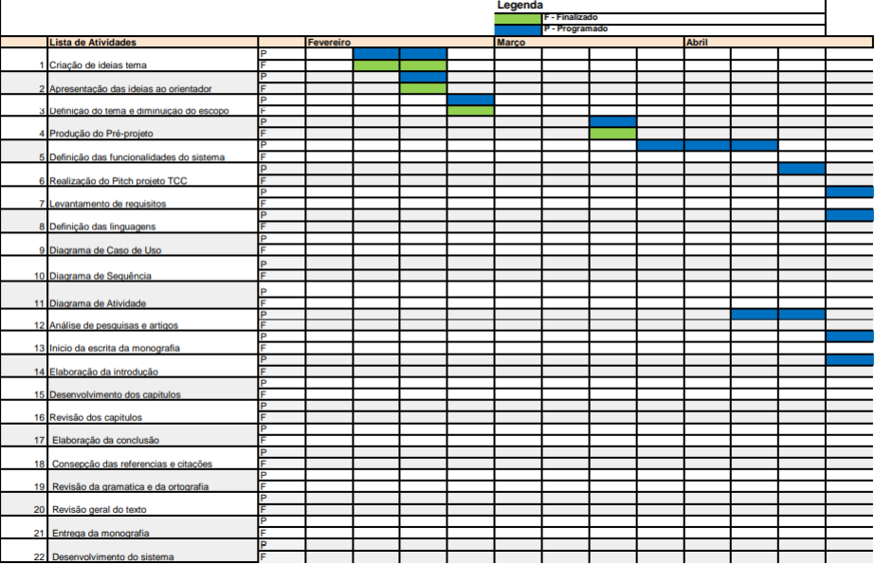

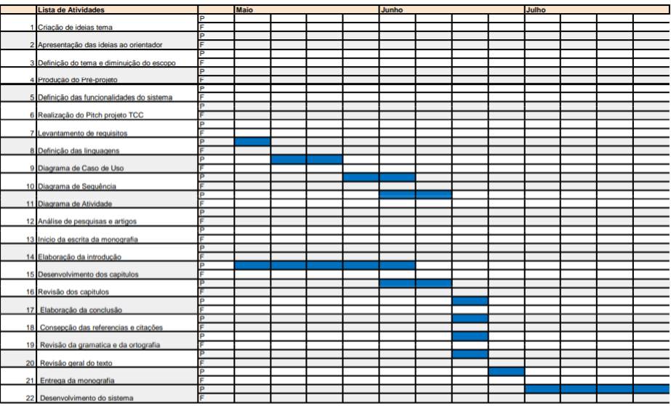

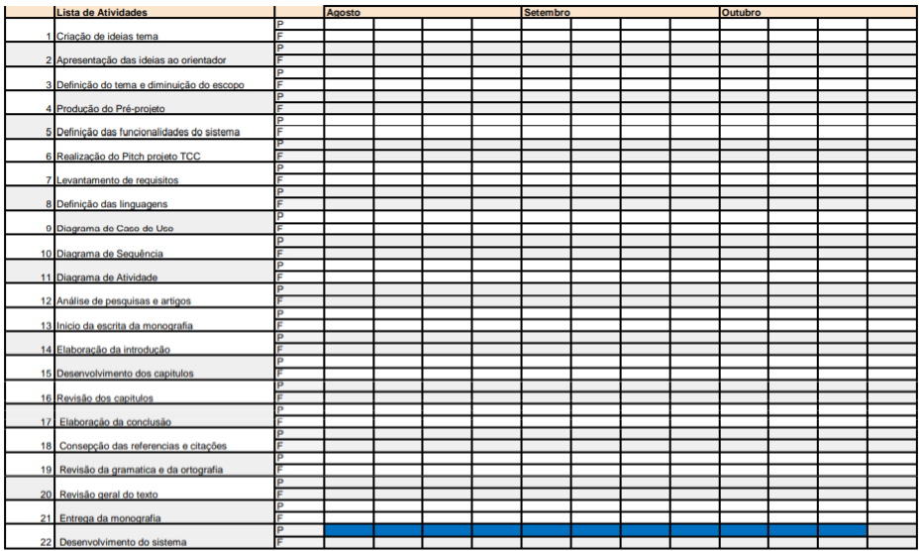

**REFERÊNCIAS**

KATZ, Marcelo; FEITOSA, Gustavo Freitas; PINTO, Ibraim Masciarelli F.; FELIX, Marcelo de Maria; BORTOLOTTO, Luiz Aparecido. USO DA TECNOLOGIA PARA ENGAJAR PACIENTES E OTIMIZAR A ADESÃO TERAPÊUTICA. **Revista da Sociedade de Cardiologia do Estado de São Paulo**, [S.L.], v. 30, n. 3, p. 352-357, 20 out. 2020. Revista da Sociedade de Cardiologia do Estado de São Paulo. Disponível em: [07_revistasocesp_v30_03.pdf (bvsalud.org)](https://docs.bvsalud.org/biblioref/2021/08/1223739/07_revistasocesp_v30_03.pdf) Acesso em: 10 de março de 2024, 20:54.

CENTRO PAULA SOUZA. Manual do Trabalho de Conclusão de Curso. São Paulo, 2022. Disponível em: <https://cgd.cps.sp.gov.br/cgddocumentos/manual-de-trabalho-de-conclusao-de-curso-tcc-nas-etecs/>. Acesso em: 12 de março de 2024, 20:00.

EUROFARMA. A importância de tomar remédio na hora certa. 2018. Disponível em: <https://eurofarma.com.br/artigos/a-importancia-de-tomar-remedio-na-hora-certa-inclusive-para-idosos>. Acesso em: 12 mar. 2024.

FERREIRA, A. P. C.; CAMPOS, E. M. P. A Equipe de Saúde Diante do Paciente Não Aderente ao Tratamento. **Psicologia: Ciência e Profissão**, v. 43, p. e244855, 20 fev. 2023. Disponível em: <https://www.scielo.br/j/pcp/a/TQtxVL3fdgXTYvhyRfXFvJp/> Acesso em: 26 de março de 2024, 15:54.

‌CAMPINAS, U. Entenda o impacto e a importância do acompanhamento médico. Disponível em: <https://www.unimedcampinas.com.br/blog/viver-com-saude/entenda-o-impacto-e-a-importancia-do-acompanhamento-medico>. Acesso em: 26 de mar. 2024.

PIXEL DIAGNÓSTICOS. A importância da comunicação entre paciente e profissional da saúde. Disponível em: <https://pixeldiagnostico.com.br/blog/post/2020-10-10-a-importancia-da-comunicacao-entre-o-paciente-e-o-profissional-de-saude>. Acesso em: 26 mar. 2024.

‌

‌

‌